Informe de Verificación
Tipo de alerta: Venta carrooossss
Monto (USD): 23,000.00
Fecha de alerta: 2025-08-20
Job ID: 665d3b6b26bc433ca013daae4c342c1e
Generado: 2025-08-30 20:44:01

Fuente: google
Se revisó la fuente 'google'. Análisis en relación al monto USD 23,000.00.
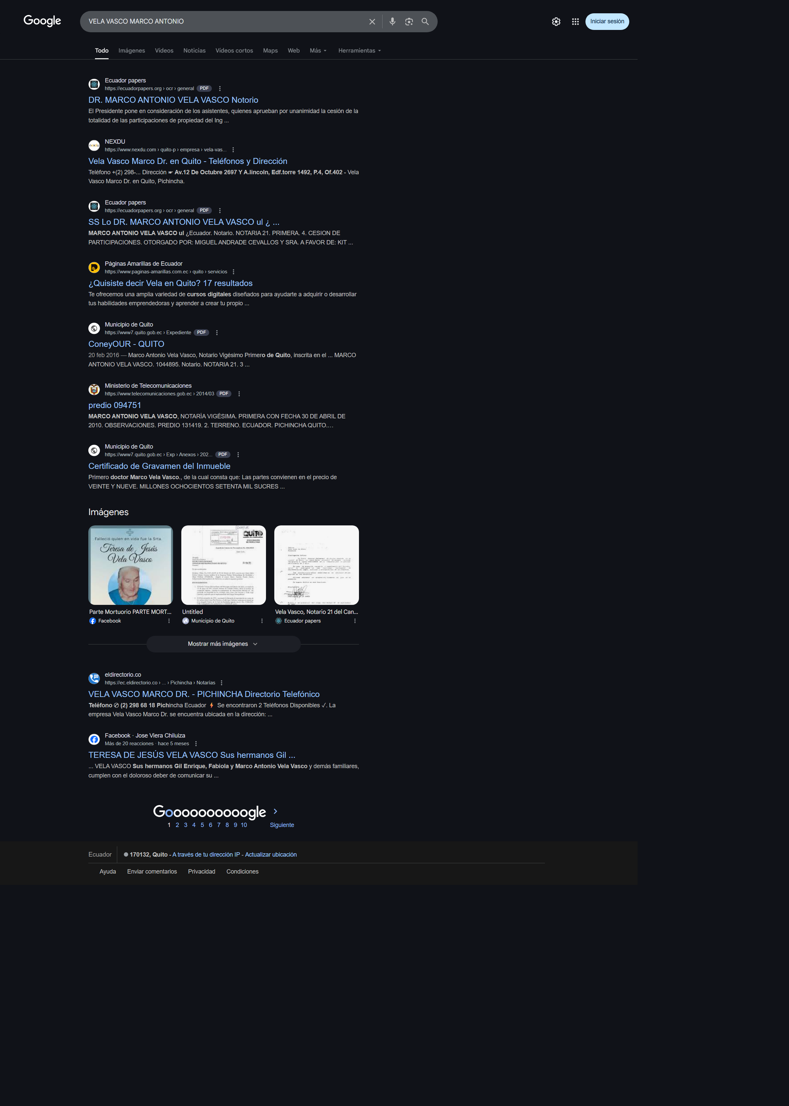

Conclusión
Considerando las evidencias de cada consulta y el monto transaccionado, no se observaron discrepancias evidentes que contradigan el escenario de la alerta. Se recomienda conservar este informe como respaldo y, de ser necesario, complementar con fuentes adicionales.

